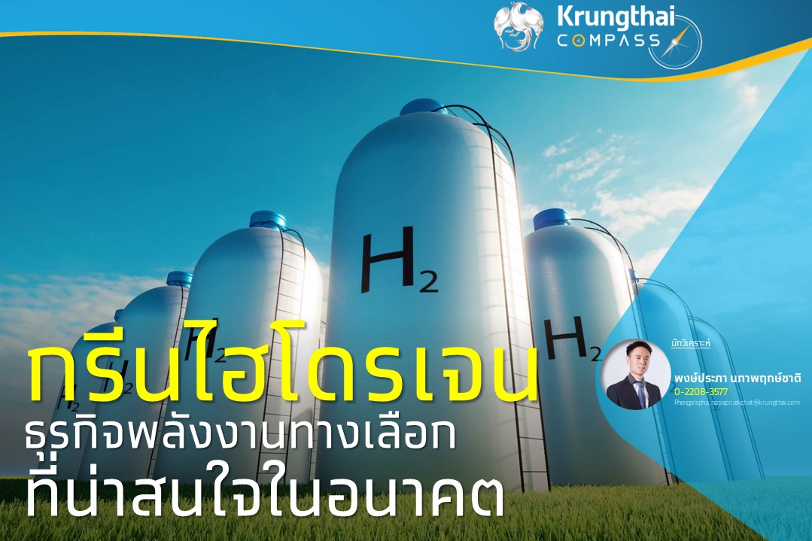

**Key Highlights**

* **มูลค่าตลาดก๊าซกรีนไฮโดรเจนที่ใช้เป็นเชื้อเพลิงในการผลิตไฟฟ้าคาดว่าจะเพิ่มขึ้นจาก 15 ล้านบาทในปี 2565 เป็น 53,000 ล้านบาทในปี 2574** จากแผนของภาครัฐที่จะให้โรงไฟฟ้าก๊าซธรรมชาติใช้ก๊าซไฮโดรเจนเป็นเชื้อเพลิงร่วมในสัดส่วน 5% ตั้งแต่ปี 2574
* **แนวโน้มดังกล่าวจะสามารถสร้างรายได้ให้ผู้ประกอบการในห่วงโซ่อุปทานของการผลิตก๊าซกรีนไฮโดรเจนราว   
  1 แสนล้านบาทในปี 2574 รวมทั้ง ยังก่อให้เกิดเม็ดเงินลงทุนในโครงสร้างพื้นฐานของห่วงโซ่อุปทานดังกล่าวประมาณ 5.4 แสนล้านบาท** โดยธุรกิจที่มีโอกาสขยายตัวโดดเด่นที่สุด คือ ผู้ผลิตก๊าซกรีนไฮโดรเจน ซึ่งคาดว่าจะสามารถสร้างรายได้ให้ผู้ประกอบการกลุ่มนี้ประมาณ 5.3 หมื่นล้านบาทในปี 2574
* **ต้นทุนการผลิตไฟฟ้าจากการใช้ก๊าซกรีนไฮโดรเจนเป็นเชื้อเพลิงร่วมในสัดส่วน 5% มีแนวโน้มลดลงจาก 3.3 บาท/หน่วยไฟฟ้าในปี 2566 เป็น 2.5 บาท/หน่วยไฟฟ้าในปี 2574** แต่ยังสูงกว่าการใช้ก๊าซธรรมชาติ 100% ดังนั้น ภาครัฐควรออกนโยบายสนับสนุนการใช้พลังงานดังกล่าวในแง่ของการเก็บภาษีคาร์บอน และชดเชยต้นทุนการผลิตไฟฟ้าผ่านการรับซื้อไฟฟ้า

**พงษ์ประภา นภาพฤกษ์ชาติ**

**Krungthai COMPASS**

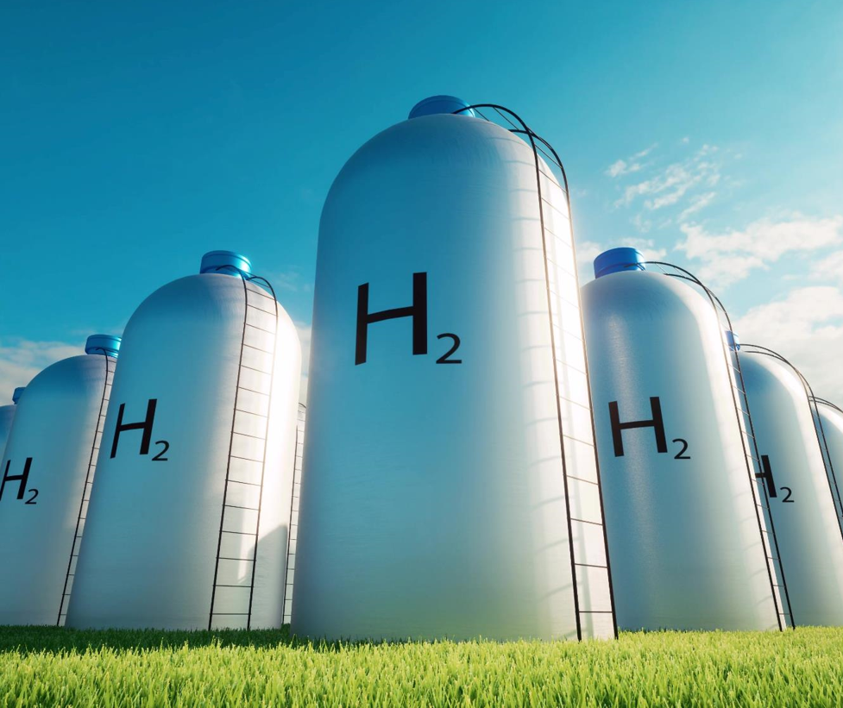หลายประเทศทั่วโลกต่างมีเป้าหมายที่จะบรรลุ Net Zero Emission ภายในปี 2593 เพื่อรักษาอุณหภูมิของโลกให้สูงขึ้นไม่เกิน 1.5 องศาเซลเซียส ภาครัฐและเอกชนของประเทศทั่วโลกจึงจำเป็นต้องลดการปล่อยก๊าซเรือนกระจกอย่างน้อย 45% เมื่อเทียบกับปี 2553[1] นอกเหนือการเปลี่ยนมาใช้รถยนต์ไฟฟ้าและการใช้พลังงานหมุนเวียนที่เริ่มมีการปรับใช้มาระยะหนึ่งแล้ว หนึ่งในทางเลือกที่น่าสนใจในระยะถัดไปคือ การใช้ก๊าซไฮโดรเจน

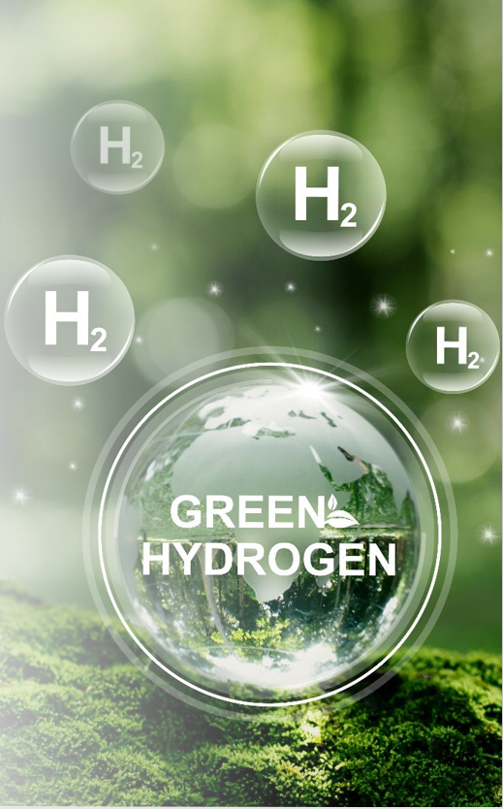ก๊าซไฮโดรเจนมีแนวโน้มจะเข้ามาทดแทนการใช้เชื้อเพลิงฟอสซิล เช่น ก๊าซธรรมชาติ ถ่านหิน มากขึ้นในภาค  
อุตสาหกรรม การขนส่ง และการผลิตไฟฟ้า เนื่องจากพลังงานจากก๊าซดังกล่าวปล่อยก๊าซเรือนกระจกน้อยกว่า จึงเป็นหนึ่งในเครื่องมือที่จะช่วยให้บรรลุเป้าหมาย Net Zero Emission ได้ง่ายขึ้น ส่งผลให้องค์การพลังงานหมุนเวียนระหว่างประเทศ (The International Renewable Energy Agency: IRENA) คาดว่า ความต้องการใช้ไฮโดรเจนทั้งโลกมีแนวโน้มเพิ่มขึ้นอย่างต่อเนื่อง จาก 95 ล้านตันของไฮโดรเจนในปี 2565[2]เป็น 614 ล้านตันของไฮโดรเจนในปี 2593[3]

สอดคล้องกับประเทศไทย ที่คาดว่าความต้องการใช้ก๊าซไฮโดรเจน โดยเฉพาะกรีนไฮโดรเจนจะเติบโตในระยะข้างหน้า หลังจากสำนักงานนโยบายและแผนพลังงาน (สนพ.) มีเป้าหมายที่จะสนับสนุนให้โรงไฟฟ้าก๊าซธรรมชาติและโรงงานอุตสาหกรรมของไทยหันมาใช้ก๊าซไฮโดรเจนเป็นเชื้อเพลิงร่วมในการผลิตไฟฟ้าและพลังงานความร้อนมากขึ้น3 เพื่อรับมือกับความท้าทายจากมาตรการภาษีคาร์บอนก่อนข้ามพรมแดน (Carbon Border Adjustment Mechanism: CBAM) ของประเทศคู่ค้าหลัก เช่น สหภาพยุโรป ในระยะข้างหน้า รวมทั้งเพื่อให้บรรลุเป้าหมายความเป็นกลางทางคาร์บอน ภายในปี 2593 [4] ซึ่งรายละเอียดของแนวโน้มตลาดไฮโดรเจนของไทย และอุปสรรคในการเติบโตของตลาดดังกล่าวจะได้วิเคราะห์ต่อไปในบทความนี้

ทำความรู้จัก **ก๊าซไฮโดรเจน**

**ก๊าซไฮโดรเจน เป็นธาตุที่เบาที่สุดและมีพลังงานสูงสุดต่อหน่วย เมื่อเทียบกับเชื้อเพลิงชนิดอื่นๆ รวมทั้งไม่เป็นพิษกับสิ่งแวดล้อม และเข้ามาเติมเต็มในส่วนของการผลิตไฟฟ้าในอนาคต** จึงทำให้พลังงานดังกล่าวถูกใช้เป็นเชื้อเพลิงในการผลิตไฟฟ้ามากขึ้น

ทั้งนี้ ก๊าซไฮโดรเจนถูกผลิตจากหลากหลายกระบวนการและวัตถุดิบ จึงส่งผลให้ต้นทุนการผลิตและปริมาณปล่อยก๊าซเรือนกระจกของก๊าซไฮโดรเจนแต่ละประเภทแตกต่างกัน[5] ซึ่งสามารถจำแนกได้อย่างน้อย 4 ประเภท ดังนี้

1. **บราวน์ไฮโดรเจน เป็นก๊าซไฮโดรเจนที่ได้จากกระบวนการ Gasification โดยใช้ถ่านหินเป็นเชื้อเพลิง** ซึ่งเป็นกระบวนการที่นำถ่านหินมาเผาบางส่วนพร้อมทั้งมาทำปฏิกิริยากับไอน้ำ จนเกิดเป็นก๊าซไฮโดรเจนที่มีสัดส่วนก๊าซคาร์บอนไดอออกไซด์ที่สูงสุด จึงทำให้การผลิตบราวน์ไฮโดรเจนปล่อยก๊าซเรือนกระจก (Carbon Footprint) ราว 20 kgCO2e/กิโลกรัมของไฮโดรเจน ซึ่งในปัจจุบัน ต้นทุนการผลิตไฮโดรเจนดังกล่าวราว 0.95-1.90 ดอลลาร์สหรัฐฯ/กิโลกรัมของไฮโดรเจน6
2. **เกรย์ไฮโดรเจน เป็นก๊าซไฮโดรเจนที่ผลิตจากกระบวนการ Steam Methane Reforming โดยใช้ก๊าซธรรมชาติเป็นสารตั้งต้น** ซึ่งเป็นกระบวนการที่นำก๊าซธรรมชาติมาทำปฏิกิริยา reforming ร่วมกับไอน้ำที่มีอุณหภูมิ 700-1,000 องศาเซลเซียส เพื่อให้ได้ก๊าซไฮโดรเจน และก๊าซคาร์บอนไดออกไซด์ จึงทำให้กระบวนการผลิตไฮโดรเจนดังกล่าวปล่อยก๊าซเรือนกระจก (Carbon Footprint) ราว 8-16 kgCO2e/กิโลกรัมของไฮโดรเจน ซึ่งในปัจจุบัน ต้นทุนการผลิตเกรย์ไฮโดรเจนอยู่ราว 2 ดอลลาร์สหรัฐฯ/กิโลกรัมของไฮโดรเจน[6]
3. **บลูไฮโดรเจน เป็นก๊าซไฮโดรเจนที่ผลิตจากกระบวนการแบบเดียวกับเกรย์ไฮโดรเจน แต่ติดตั้งเทคโนโลยีกักเก็บคาร์บอน หรือ Carbon Capture Utilization and Storage (CCUS) เพิ่มเติม** ซึ่งช่วยลดการปล่อยก๊าซคาร์บอนไดออกไซด์ในกระบวนการผลิต จึงทำให้การผลิตก๊าซบูลไฮโดรเจนปล่อยก๊าซเรือนกระจก (Carbon Footprint) ราว 2-16 kgCO2e/กิโลกรัมของไฮโดรเจน ซึ่งปัจจุบัน ต้นทุนการผลิตก๊าซไฮโดรเจนดังกล่าวอยู่ราว 4-5 ดอลลาร์สหรัฐฯ/กิโลกรัมของไฮโดรเจน6
4. **กรีนไฮโดรเจน เป็นก๊าซไฮโดรเจนที่ได้จากกระบวนการอิเล็กโทรลิซิส (Electrolysis)** ซึ่งเป็นการแยกน้ำให้กลายเป็นก๊าซไฮโดรเจนและก๊าซออกซิเจนด้วยไฟฟ้าจากพลังงานสะอาด เช่น พลังงานไฟฟ้าจากแสงอาทิตย์ พลังงานไฟฟ้าจากลม จึงทำให้การผลิตไฮโดรเจนดังกล่าวปล่อยก๊าซเรือนกระจก (Carbon footprint) เพียง 0.4-1.7 kgCO2e/กิโลกรัมของไฮโดรเจน ซึ่งปัจจุบันต้นทุนการผลิตก๊าซกรีนไฮโดรเจนอยู่ราว 5.07 ดอลลาร์สหรัฐฯ/กิโลกรัมของไฮโดรเจน[7]

ปัจจุบัน กำลังการผลิตก๊าซไฮโดรเจนของไทยส่วนใหญ่เป็นกำลังการผลิตของก๊าซเกรย์ไฮโดรเจน เพราะต้นทุนการผลิตก๊าซไฮโดรเจนดังกล่าวต่ำกว่าต้นทุนการผลิตก๊าซไฮโดรเจนชนิดอื่นๆ อย่างไรก็ดี การใช้ก๊าซเกรย์ไฮโดรเจนเป็นเชื้อเพลิงในภาคส่วนที่ปล่อยก๊าซเรือนกระจกจำนวนมาก อย่างธุรกิจโรงไฟฟ้าฟอสซิล (ก๊าซธรรมชาติ ถ่านหิน) อาจไม่ช่วยให้ไทยสามารถบรรลุเป้าหมายความเป็นกลางทางคาร์บอน (Carbon Neutrality) ได้ โดยก๊าซไฮโดรเจนชนิดอื่นๆ ที่อาจช่วยให้บรรลุเป้าหมายดังกล่าว นั่นคือ ก๊าซบลูไฮโดรเจน และกรีนไฮโดรเจน[8]

อย่างไรก็ดี การใช้ก๊าซกรีนไฮโดรเจนเป็นเชื้อเพลิงร่วมในสัดส่วนที่ 5% ของปริมาณการใช้เชื้อเพลิงของโรงไฟฟ้าก๊าซธรรมชาติ ตามแผนของ สนพ. จะช่วยลดการปล่อยก๊าซเรือนกระจกราว 2.3% ซึ่งสูงกว่าการใช้ก๊าซบลูไฮโดรเจนซึ่งอยู่ประมาณ 1.9%[9] การใช้ก๊าซกรีนไฮโดรเจนเป็นเชื้อเพลิงในการผลิตไฟฟ้าจึงช่วยให้ไทยสามารถบรรลุเป้าหมายความเป็นกลางทางคาร์บอน (Carbon Neutrality) ในปี 2593 ได้ง่ายกว่า

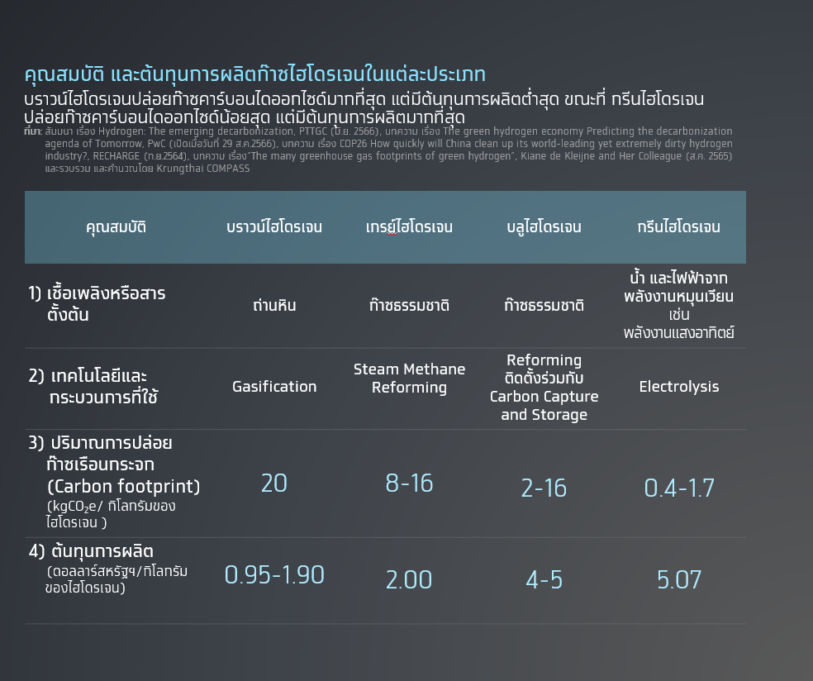นอกจากนี้ ไทยยังมีจำกัดในเรื่องของศักยภาพในการผลิตก๊าซธรรมชาติ ซึ่งประเมินว่า ปริมาณก๊าซธรรมชาติที่มีในปัจจุบันจะสามารถรองรับความต้องการได้เพียง 6.8-10.7 ปี[10] จึงเป็นอุปสรรคสำคัญในการขยายการกำลังการผลิตก๊าซบลูไฮโดรเจน เพื่อรองรับความต้องการใช้เป็นเชื้อเพลิงในการผลิตไฟฟ้าในระยะยาว ขณะที่ ไทยมีศักยภาพพลังงานแสงอาทิตย์ ซึ่งเป็นเชื้อเพลิงในการผลิตก๊าซกรีนไฮโดรเจนสูง จึงเป็นปัจจัยที่มีแนวโน้มจะทำให้ผู้ประกอบการหันมาผลิตและใช้ก๊าซกรีนไฮโดรเจนเป็นเชื้อเพลิงในการผลิตไฟฟ้ามากขึ้นในระยะข้างหน้า โดยรายละเอียดเพิ่มเติมจะวิเคราะห์ในหัวข้อถัดไป

ความต้องการใช้ **กรีนไฮโดรเจน** เป็นเชื้อเพลิงในการผลิตไฟฟ้าของไทยมีแนวโน้มเป็นอย่างไร?

**ในปัจจุบัน กำลังการผลิตก๊าซกรีนไฮโดรเจนของไทยส่วนใหญ่เป็นโครงการต้นแบบเพื่อนำไปใช้ในการผลิตไฟฟ้าให้กับองค์กรใดองค์กรหนึ่ง แต่ยังไม่ถูกผลิตในเชิงพาณิชย์มากนัก** เช่น โครงการไฮบริดกังหันลมลำตะคองเคียงคู่เซลล์เชื้อเพลิง (Wind Hydrogen Hybrid) ซึ่งเป็นโครงการที่แปลงก๊าซไฮโดรเจนที่ผลิตด้วยพลังงานลมให้เป็นไฟฟ้า เพื่อนำไป  
ใช้ในศูนย์การเรียนรู้ กฟผ. ลำตะคอง และโครงการบ้านผีเสื้อ ซึ่งเป็นโครงการที่ผลิตไฟฟ้าจากก๊าซไฮโดรเจนที่ผลิตด้วยไฟฟ้าจากพลังงานแสงอาทิตย์ เพื่อนำใช้ในกลุ่มอาคารบ้านพักของโครงการดังกล่าว [11]

**จากการประเมินความต้องการใช้ก๊าซกรีนไฮโดรเจนเป็นเชื้อเพลิงในการผลิตไฟฟ้าของไทยจากโครงการต้นแบบดังกล่าว พบว่า ต้องการในปัจจุบันอยู่ราว 80 ตัน/ปี หรือคิดเป็นมูลค่าตลาดราว 14.6 ล้านบาท[12]และคาดว่าจะเพิ่มขึ้นได้สูงสุดเป็น 4.9 แสนตัน ในปี 2574 หรือคิดเป็นมูลค่าตลาดราว 5.3 หมื่นล้านบาท[13]** เนื่องจากสำนักงานนโยบายและแผนพลังงาน (สนพ.) มีแผนที่จะให้โรงไฟฟ้าก๊าซธรรมชาติใช้ก๊าซไฮโดรเจนเป็นเชื้อเพลิงร่วมในการผลิตไฟฟ้า ซึ่งเบื้องต้นกำหนดสัดส่วนการใช้ก๊าซดังกล่าวอยู่ที่ 5% ของปริมาณเชื้อเพลิงทั้งหมดในปี 2574[14] โดยประเมินในครั้งนี้อยู่ภายใต้สมมุติฐานที่ว่าโรงไฟฟ้าก๊าซธรรมชาติใช้ก๊าซกรีนไฮโดรเจนเป็นเชื้อเพลิงร่วมทั้งหมด

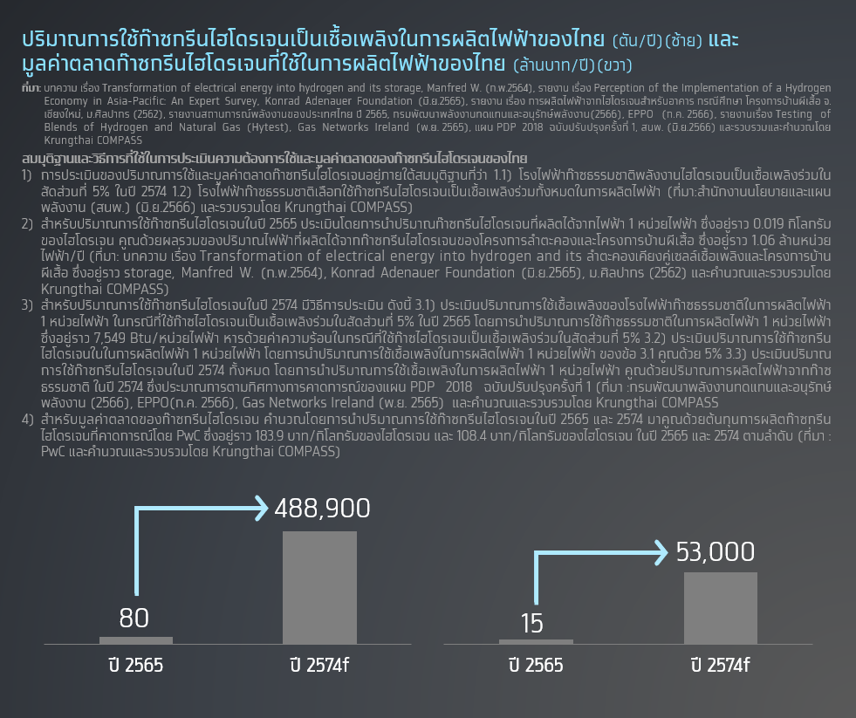นอกจากนั้น ยังมีปัจจัยหนุนเพิ่มเติมจากการที่ไทยมีศักยภาพด้านพลังงานแสงอาทิตย์ที่เพียงพอจะรองรับการขยายกำลังการผลิตก๊าซกรีนไฮโดรเจนให้สอดคล้องกับความต้องการใช้ของโรงไฟฟ้าก๊าซธรรมชาติในปี 2574 โดยปัจจุบัน ไทยมีกำลังการผลิตไฟฟ้าจากจากแสงอาทิตย์ที่ 3,424 เมกะวัตต์[15] ขณะที่ กรมพัฒนาพลังงานทดแทนและอนุรักษ์พลังงาน ประเมินว่า ไทยยังมีศักยภาพในการขยายกำลังการผลิตไฟฟ้าของโรงไฟฟ้าแสงอาทิตย์ขนาดใหญ่ (Solar Farm) ประมาณ 184,178 เมกะวัตต์15 ซึ่งกำลังการผลิตที่เหลือราว 180,754 เมกะวัตต์ สามารถรองรับการผลิตก๊าซกรีนไฮโดรเจนได้สูงถึง 5.96 ล้านตัน/ปี [16]ซึ่งสูงกว่าความต้องการใช้กรีนไฮโดรเจนของโรงไฟฟ้าก๊าซธรรมชาติในปี 2574 ถึง 11.2 เท่า

ความต้องการใช้ก๊าซกรีนไฮโดรเจนเป็นเชื้อเพลิงในการผลิตไฟฟ้าที่มีแนวโน้มเพิ่มขึ้นย่อมส่งผลดีต่อผู้ประกอบการที่อยู่ในห่วงโซ่อุปทานของการผลิตก๊าซกรีนไฮโดรเจน เช่น โรงไฟฟ้าแสงอาทิตย์ ผู้ผลิตก๊าซกรีนไฮโดรเจน เป็นต้น อย่างไรก็ดี ผู้ประกอบการเหล่านั้นจำเป็นจะต้องลงทุนโครงสร้างพื้นฐานเพิ่มเติม เช่น เครื่องผลิตก๊าซไฮโดรเจน (Electrolyzer) เพื่อรองรับต้องการใช้ก๊าซกรีนไฮโดรเจนดังกล่าวในอนาคต ซึ่งวิเคราะห์ในหัวข้อถัดไป

กลุ่มธุรกิจในห่วงโซ่อุปทานของการผลิต**ก๊าซกรีนไฮโดรเจน**ได้รับประโยชน์จากความต้องการใช้ก๊าซกรีนไฮโดรเจนในการผลิตไฟฟ้าที่เพิ่มขึ้น**มากน้อยเพียงใด?**

ก่อนที่จะวิเคราะห์ผลประโยชน์ที่แต่ละธุรกิจในห่วงโซ่อุปทานของการผลิตก๊าซกรีนไฮโดรเจนจะได้รับ เราจะอธิบายเกี่ยวกับห่วงโซ่อุปทาน (Supply Chain) ของการผลิตก๊าซกรีนไฮโดรเจน ประกอบด้วย 3 กลุ่ม17 ได้แก่

1. **กลุ่มผู้ผลิตและจัดหน่ายเชื้อเพลิงและสารตั้งต้นสำหรับการผลิตก๊าซไฮโดรเจน** เป็นธุรกิจผลิตไฟฟ้าจากพลังงานหมุนเวียน เพื่อใช้ในการแยกไฮโดรเจน (กรีนไฮโดรเจน) จากน้ำ เช่น ธุรกิจโรงไฟฟ้าแสงอาทิตย์ รวมทั้ง ผู้ผลิตและจัดจำหน่ายน้ำที่ใช้ในการแยกก๊าซกรีนไฮโดรเจน[17]
2. **กลุ่มผู้ผลิตก๊าซกรีนไฮโดรเจน** เป็นธุรกิจผลิตก๊าซกรีนไฮโดรเจน โดยผู้ประกอบการในกลุ่มนี้จะทำหน้าที่ผลิตก๊าซกรีนไฮโดรเจนโดยการแยกก๊าซไฮโดรเจนจากน้ำด้วยไฟฟ้าจากพลังงานหมุนเวียน เช่น พลังงานแสงอาทิตย์ รวมทั้ง แปรสภาพก๊าซกรีนไฮโดรเจนให้อยู่ในรูปแบบที่จัดเก็บและขนส่งได้ง่าย เช่น แปรสภาพในรูปของเหลว17 ในปัจจุบัน ยังไม่มีผู้ประกอบการในไทยที่ดำเนินธุรกิจดังกล่าว อย่างไรก็ดี บมจ.ปตท.มีแผนที่จะร่วมลงทุนโรงงานผลิตก๊าซกรีนไฮโดรเจนในไทย กับแอควา พาวเวอร์ และการไฟฟ้าฝ่ายผลิตแห่งประเทศไทย (กฟผ.)โดยมีกำลังการผลิตทั้งหมดราว 225,000 ตัน/ปี[18]
3. **กลุ่มธุรกิจขนส่งก๊าซกรีนไฮโดรเจนผ่านระบบท่อ** เป็นธุรกิจให้บริการขนส่งก๊าซกรีนไฮโดรเจนจากผู้ผลิตก๊าซไฮโดรเจนไปยังผู้ใช้ [19]โดยหากลูกค้าเป็นธุรกิจที่ใช้ก๊าซดังกล่าวจำนวนมาก อย่างโรงไฟฟ้าก๊าซธรรมชาติ อาจจำเป็นต้องใช้บริการการขนส่งผ่านระบบท่อ ซึ่งปัจจุบันสามารถใช้ระบบท่อส่งก๊าซธรรมชาติในการขนส่งก๊าซกรีนไฮโดรเจนในกรณีที่ขนส่งร่วมกับก๊าซธรรมชาติในสัดส่วนไม่เกิน 15% ของปริมาตรทั้งหมด หากมีการดัดแปลงระบบท่อส่งดังกล่าวเพียงเล็กน้อย[20] ปัจจุบัน ยังไม่มีผู้ประกอบการที่ดำเนินธุรกิจให้บริการขนส่งก๊าซกรีนไฮโดรเจนผ่านระบบท่อส่งโดยเฉพาะ แต่ยังมีผู้ประกอบการที่มีศักยภาพในการเข้ามาในธุรกิจนี้ นั่นคือ ผู้ประกอบธุรกิจค้าปลีกก๊าซธรรมชาติผ่านระบบจำหน่ายก๊าซธรรมชาติ ซึ่งมี 2 ราย ได้แก่ กลุ่มบมจ.ปตท. และ กลุ่มบมจ. ดับบลิวเอช อีสเทิร์น ซีบอร์ด เอ็นจีดี[21] ซึ่งผู้ประกอบการกลุ่มนี้สามารถใช้ระบบท่อส่งก๊าซธรรมชาติในการขนส่งก๊าซกรีนไฮโดรเจนได้

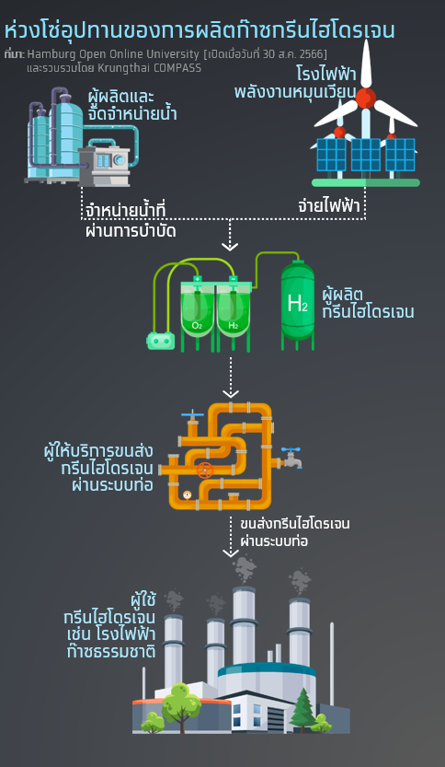

**เมื่อพิจารณาจากรายละเอียดของ Supply chain ของการผลิตก๊าซกรีนไฮโดรเจน Krungthai COMPASS มองว่าธุรกิจที่จะเติบโตโดดเด่นจากความต้องการใช้ก๊าซกรีนไฮโดรเจนเป็นเชื้อเพลิงในการผลิตไฟฟ้าที่เพิ่มขึ้น มี 4 กลุ่ม ได้แก่**

* **กลุ่มผู้ผลิตกรีนไฮโดรเจน มีทิศทางเติบโตโดดเด่นที่สุดในกลุ่ม โดยคาดว่าได้รับอานิสงส์จากการขายก๊าซกรีนไฮโดรเจนสูงสุด 5.3 หมื่นล้านบาท/ปี ในปี 2574** หากโรงไฟฟ้าก๊าซธรรมชาติใช้ก๊าซกรีนไฮโดรเจนเป็นเชื้อเพลิงร่วมในสัดส่วน 5% ของปริมาตรทั้งหมดในปี 2574 และรับซื้อก๊าซกรีนไฮโดรเจนในราคาใกล้เคียงกับต้นทุนการผลิตที่คาดการณ์ในปี 2574 โดย PwC. ที่ 108.5 บาท/กิโลกรัมของไฮโดรเจน อย่างไรก็ดี ผู้ประกอบการในกลุ่มนี้ต้องลงทุนในเครื่องผลิตก๊าซกรีนไฮโดรเจน(Electrolyzer) ที่มีกำลังการผลิตรวม 5,495 เมกะวัตต์ ซึ่งใช้เงินลงทุนรวมราว 2.04 แสนล้านบาท [22]รวมทั้ง ระบบกักเก็บก๊าซไฮโดรเจน ซึ่งใช้เงินลงทุนราว 7.58 ร้อยล้านบาท[23] ในช่วงปี 2570 เพื่อให้สามารถผลิตในเชิงพาณิชย์ภายในปี 2574[24]

นอกจากนั้น หากพิจารณาลักษณะธุรกิจของผู้ประกอบการที่เข้ามาในธุรกิจผลิตก๊าซกรีนไฮโดรเจนทั่วโลก พบว่า ผู้ประกอบการส่วนใหญ่จะดำเนินธุรกิจน้ำมันและก๊าซธรรมชาติ รวมทั้งธุรกิจโรงไฟฟ้าพลังงานหมุนเวียน[25] ดังนั้น Krungthai COMPASS จึงมองว่า ธุรกิจดังกล่าวมีโอกาสที่จะเข้ามาลงทุนในธุรกิจผลิตก๊าซกรีนไฮโดรเจนเพิ่มเติมในอนาคต

* **กลุ่มธุรกิจโรงไฟฟ้าแสงอาทิตย์ มีทิศทางเติบโต ตามความต้องการใช้ไฟฟ้าจากพลังงานแสงอาทิตย์ในการผลิตก๊าซกรีนไฮโดรเจนสำหรับการนำมาใช้เป็นเชื้อเพลิงร่วมของโรงไฟฟ้าก๊าซธรรมชาติ โดยคาดว่าจะสามารถเพิ่มรายได้ให้กลุ่มนี้ประมาณ 4.4 หมื่นล้านบาท/ปี ในปี 2574[26]** หากผู้ผลิตก๊าซกรีนไฮโดรเจนซื้อไฟฟ้าจากโรงไฟฟ้าแสงอาทิตย์ทั้งหมดในราคาเดียวกับธุรกิจ Solar Corporate PPA (เป็นธุรกิจผลิตไฟฟ้าจากพลังงานแสงอาทิตย์ เพื่อจำหน่ายให้กับภาคเอกชนโดยตรง)

โดยคาดว่าราคาขายไฟฟ้าของธุรกิจ Solar Corporate PPA จะปรับตามต้นทุนการผลิตไฟฟ้าจากพลังงานแสงอาทิตย์โดยเฉลี่ยของทั่วโลก ซึ่งคาดการณ์โดยองค์การพลังงานหมุนเวียนระหว่างประเทศ(IRENA) (1.71 บาท/หน่วยไฟฟ้าในปี 2574) อย่างไรก็ดี ผู้ประกอบการในกลุ่มนี้ ต้องลงทุนเพิ่มกำลังการผลิตไฟฟ้าจากพลังงานแสงอาทิตย์ใหม่ราว 14,834 เมกะวัตต์ ซึ่งต้องใช้เงินลงทุนราว 3.1 แสนล้านบาท ในช่วงปี 2573 เพื่อให้สามารถจ่ายไฟฟ้าให้ผู้ผลิตก๊าซกรีนไฮโดรเจนในช่วงปี 2574[27]

* **กลุ่มธุรกิจค้าปลีกก๊าซธรรมชาติผ่านระบบจำหน่ายก๊าซธรรมชาติ** คาดว่าจะมีรายได้เพิ่มเติมจากให้บริการขนส่งกรีนไฮโดรเจนผ่านระบบท่อให้กับโรงไฟฟ้าก๊าซธรรมชาติราว 4.34 พันล้านบาท/ปี ในปี 2574[28] หากโรงไฟฟ้าก๊าซธรรมชาติที่จะใช้ก๊าซกรีนไฮโดรเจนเป็นเชื้อเพลิงร่วมเลือกใช้บริการการขนส่งผ่านระบบท่อทั้งหมด อย่างไรก็ดี ผู้ประกอบการในกลุ่มนี้ต้องลงทุนดัดแปลงระบบท่อส่งก๊าซธรรมชาติให้สามารถรองรับการขนส่งก๊าซไฮโดรเจน ซึ่งคาดว่าจะใช้เม็ดเงินลงทุนราว 2.96 หมื่นล้านบาท[29] ในกรณีที่เลือกดัดแปลงระบบท่อส่งก๊าซธรรมชาติบนบกของไทยทั้งหมด ซึ่งมีความยาวรวม 2,119 กิโลเมตร[30]
* **กลุ่มธุรกิจจัดหาน้ำและการจ่ายน้ำสำหรับใช้ในครัวเรือนและอุตสาหกรรมคาดว่าจะได้รับประโยชน์จากการจำหน่ายน้ำที่ใช้ในการแยกก๊าซกรีนไฮโดรเจนราว 99.46 ล้านบาท/ปี ในปี 2574** หากผู้ผลิตก๊าซกรีนไฮโดรเจนรับซื้อน้ำสำหรับการผลิตก๊าซดังกล่าวในราคาเดียวกับค่าเฉลี่ยของราคาขายน้ำประปาและน้ำที่ใช้ในอุตสาหกรรมของบมจ.ดับบลิวเอชเอ ยูทิลิตี้ส์ แอนด์ พาวเวอร์ บมจ. ทีทีดับบลิว และ บมจ. จัดการและพัฒนาทรัพยากรน้ำภาคตะวันออก[31] ที่คาดว่าจะปรับตามอัตราเงินเฟ้อ (0.023 บาท/ลิตร ในปี 2574) โดยคาดว่าปริมาณน้ำที่ใช้ในการผลิตก๊าซกรีนไฮโดรเจน เพื่อรองรับความต้องการใช้ในการผลิตไฟฟ้าในปี 2574 จะอยู่ราว 4,400 ล้านลิตร[32]

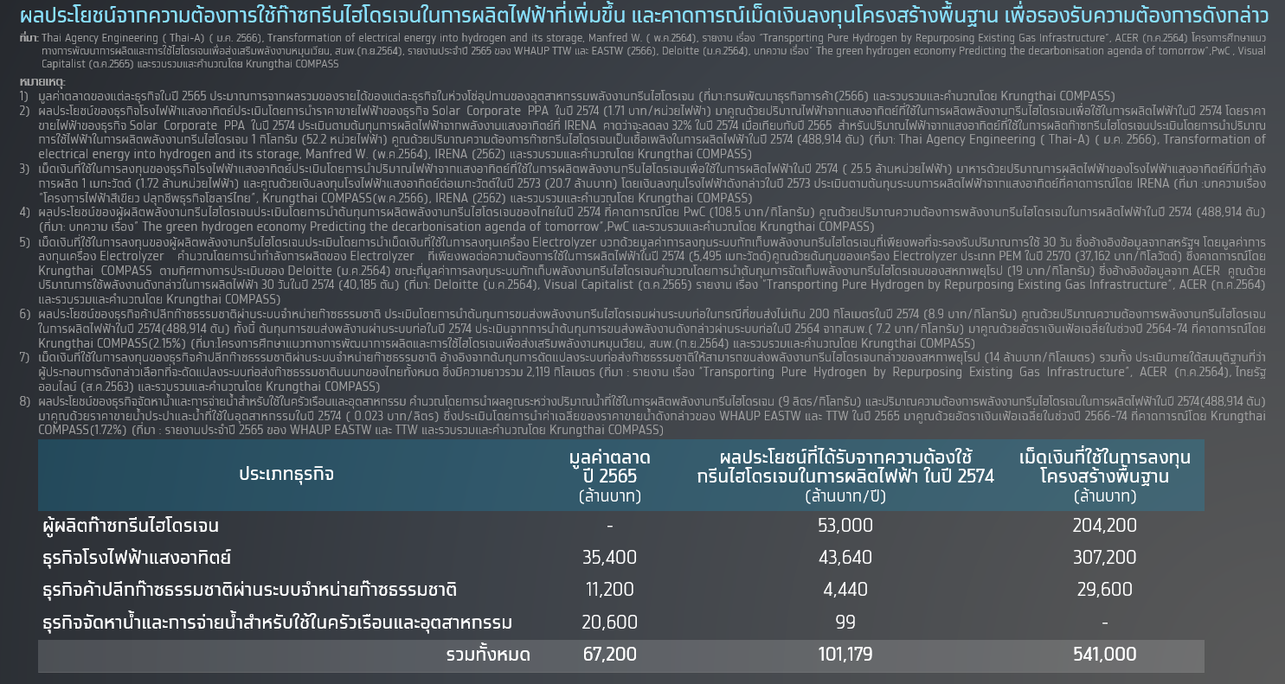

ความต้องการใช้ก๊าซกรีนไฮโดรเจนเป็นเชื้อเพลิงในการผลิตไฟฟ้าที่มีแนวโน้มเพิ่มขึ้นย่อมช่วยหนุนให้รายได้ของผู้ประกอบการที่อยู่ในห่วงโซ่อุปทานของการผลิตก๊าซกรีนไฮโดรเจน เติบโตอย่างก้าวกระโดด อย่างไรก็ดี ปัจจุบัน ต้นทุนการผลิตไฟฟ้าจากการใช้ก๊าซกรีนไฮโดรเจนเป็นเชื้อเพลิงร่วมของโรงไฟฟ้าก๊าซธรรมชาติยังอยู่ในระดับสูง จึงอาจจะเป็นอุปสรรคต่อการเติบโตของปริมาณการใช้ก๊าซดังกล่าวในการผลิตไฟฟ้า แต่คาดว่าต้นทุนเหล่านั้นมีแนวโน้มลดลงในอนาคต ซึ่งจะได้วิเคราะห์ในหัวข้อถัดไป

ต้นทุนการผลิตไฟฟ้าจากการใช้**ก๊าซกรีนไฮโดรเจน**ของโรงไฟฟ้าก๊าซธรรมชาติมีแนวโน้มเป็นอย่างไร?

ก่อนที่จะวิเคราะห์แนวโน้มต้นทุนการผลิตไฟฟ้าจากการใช้ก๊าซกรีนไฮโดรเจนเป็นเชื้อเพลิงร่วมของโรง  
ไฟฟ้าก๊าซธรรมชาติ จะมาอธิบายเกี่ยวกับแผนการใช้ก๊าซไฮโดรเจนเป็นเชื้อเพลิงร่วมในการผลิตไฟฟ้าของโรงไฟฟ้าก๊าซธรรมชาติที่จัดทำโดยสำนักงานนโยบายและแผนพลังงาน (สนพ.) ซึ่งมีรายละเอียด ดังนี้

สนพ.มีแผนที่จะให้โรงไฟฟ้าก๊าซธรรมชาติของไทยใช้ก๊าซไฮโดรเจนเป็นเชื้อเพลิงร่วมในสัดส่วน 5% ของปริมาตรในระบบท่อส่งก๊าซธรรมชาติ ในช่วงปี 2574-83 ซึ่งเป็นขั้นแรกของแผน ก่อนที่จะเพิ่มสัดส่วนการใช้ก๊าซไฮโดรเจนขึ้นทีละ 5% ในทุก 10 ปี จนถึง 20% ในช่วงปี 2604-13[33]

**หากโรงไฟฟ้าก๊าซธรรมชาติใช้ก๊าซกรีนไฮโดรเจนเป็นเชื้อเพลิงร่วมในสัดส่วน ตามแผนในขั้นแรกของ สนพ. คาดว่าต้นทุนการผลิตไฟฟ้าของโรงไฟฟ้าก๊าซธรรมชาติในปี 2566 จะอยู่ที่ประมาณ 3.33 บาท/หน่วยไฟฟ้า ซึ่งสูงกว่าการใช้ก๊าซธรรมชาติเป็นเชื้อเพลิงเพียงอย่างเดียว ซึ่งอยู่ราว 2.86 บาท/หน่วยไฟฟ้า[34]** เนื่องจากการใช้ก๊าซกรีนไฮโดรเจนเป็นเชื้อเพลิงร่วมกับก๊าซธรรมชาติทำให้ค่าความร้อนของเชื้อเพลิงโดยรวมลดลง ซึ่งส่งผลให้โรงไฟฟ้าก๊าซธรรมชาติต้องใช้เชื้อเพลิงมากขึ้นในการผลิตไฟฟ้า จึงส่งผลกระทบต่อต้นทุนดังกล่าว

**ส่วนในปี 2574 คาดว่าต้นทุนการผลิตไฟฟ้าจากการใช้พลังงานกรีนไฮโดรเจนเป็นเชื้อเพลิงร่วมในสัดส่วน 5% ของโรงไฟฟ้าก๊าซธรรมชาติจะลดลงเหลือเพียง 2.51 บาท/หน่วยไฟฟ้า** ตามต้นทุนการผลิตก๊าซกรีนไฮโดรเจนของไทยที่คาดว่าจะลดลงจาก 174.4 บาท/กิโลกรัมของไฮโดรเจนในปี 2566

เป็น 108.5 บาท/กิโลกรัมของไฮโดรเจนในปี 2574เนื่องจากต้นทุนเครื่องผลิตก๊าซกรีนไฮโดรเจน (Electrolyzer) มีแนวโน้มลดลงจาก 1,300 ดอลลาร์สหรัฐฯ/กิโลวัตต์ (44,650 บาท/กิโลวัตต์) ในปี 2563 เป็น 1,000 ดอลลาร์สหรัฐฯ/กิโลวัตต์ (34,350 บาท/กิโลวัตต์) ในปี 2573 อีกทั้ง ประสิทธิภาพในการใช้เชื้อเพลิงของ Electrolyzer ที่มีแนวโน้มเพิ่มขึ้น 12%[35] ในช่วงเวลาดังกล่าว ทั้งหมดนี้ จึงส่งผลให้ต้นทุนการผลิตไฟฟ้าจากก๊าซกรีนไฮโดรเจนมีแนวโน้มลดลงตาม

อย่างไรก็ดี ต้นทุนการผลิตไฟฟ้าจากการใช้ก๊าซกรีนไฮโดรเจนเป็นเชื้อเพลิงร่วมยังสูงกว่าการใช้ก๊าซธรรมชาติที่คาดว่าอยู่ราว 2.21 บาท/หน่วยไฟฟ้า[36] ซึ่งอาจจะบั่นทอนความต้องการใช้ก๊าซดังกล่าวเป็นเชื้อเพลิงร่วมในการผลิตไฟฟ้า ดังนั้น ภาครัฐควรมีแนวทางนโยบายและแนวทางกระตุ้นให้เกิดความต้องการใช้ก๊าซดังกล่าวในการผลิตไฟฟ้า ดังนี้

1. ภาครัฐควรมีนโยบายให้กลุ่มบริษัทของการไฟฟ้าฝ่ายผลิตแห่งประเทศไทย (กฟผ.) รับซื้อไฟฟ้าจากโรงไฟฟ้าก๊าซธรรมชาติที่ใช้ก๊าซกรีนไฮโดรเจนเป็นเชื้อเพลิงร่วมในราคาที่ปรับตามต้นทุนการใช้ก๊าซกรีนไฮโดรเจนในการผลิตไฟฟ้า ซึ่งวิธีดังกล่าวจะช่วยชดเชยต้นทุนการผลิตไฟฟ้าที่สูงขึ้นจากการใช้เชื้อเพลิงดังกล่าว อย่างไรก็ดี คาดว่านโยบายนี้จะทำให้กลุ่มบริษัทของ กฟผ.ใช้เงินในการรับซื้อและผลิตไฟฟ้าเพิ่มขึ้นราว 5.04 หมื่นล้านบาท ในปี 2574 ตามการคาดการณ์ปริมาณการใช้ไฟฟ้าจากก๊าซธรรมชาติที่อยู่ราว 1.69 แสนล้านหน่วยไฟฟ้า โดยประเมินในครั้งนี้อยู่ภายใต้สมมุติฐานที่ว่าปริมาณใช้ไฟฟ้าจากก๊าซธรรมชาติเป็นตามทิศทางการคาดการณ์ของแผนพัฒนาไฟฟ้าของประเทศไทย พ.ศ. 2561-2580 ฉบับปรับปรุงครั้งที่ 1 (แผน PDP 2018 ฉบับปรับปรุงครั้งที่ 1)
2. ภาครัฐควรกำหนดระดับเพดานการปล่อยก๊าซเรือนกระจกของอุตสาหกรรมโรงไฟฟ้า และโรงไฟฟ้าแห่งต่างๆ โดยสามารถอ้างอิงจากเงื่อนไขที่ใช้ในการประเมินกิจกรรมที่มีการปล่อยก๊าซเรือนกระจกสุทธิใกล้เคียงหรือเท่ากับศูนย์ในปัจจุบันของมาตรฐานการจัดกลุ่มกิจกรรมทางเศรษฐกิจที่คำนึงถึงสิ่งแวดล้อม (Thailand Taxonomy) รวมทั้ง บังคับให้โรงไฟฟ้าแห่งต่างๆ ซื้อ Carbon credit หรือเสียภาษีคาร์บอน ตามปริมาณการปล่อยก๊าซเรือนกระจกที่เกินข้อกำหนด โดยหากภาครัฐของไทยเก็บภาษีคาร์บอนในปี 2574 เท่ากับค่าธรรมเนียมคาร์บอนของสหภาพยุโรปที่ Boston Consulting Group คาดว่าจะอยู่ที่ 100 ยูโร/ตันคาร์บอนได-ออกไซด์เทียบเท่า[37] (3,800 บาท/ตันคาร์บอนได-ออกไซด์เทียบเท่า) ในปี 2573 โรงไฟฟ้าก๊าซธรรมชาติที่ใช้พลังงานกรีนไฮโดรเจนเป็นเชื้อเพลิงร่วมในสัดส่วน 5% ของปริมาณเชื้อเพลิงทั้งหมด จะสามารถประหยัดภาษีคาร์บอนราว 3.3 แสนบาทสำหรับทุก 1 เมกะวัตต์ที่ผลิตได้ในกรณีที่ปล่อยก๊าซเรือนกระจกเกินเพดานของโรงไฟฟ้าก๊าซธรรมชาติ [38]

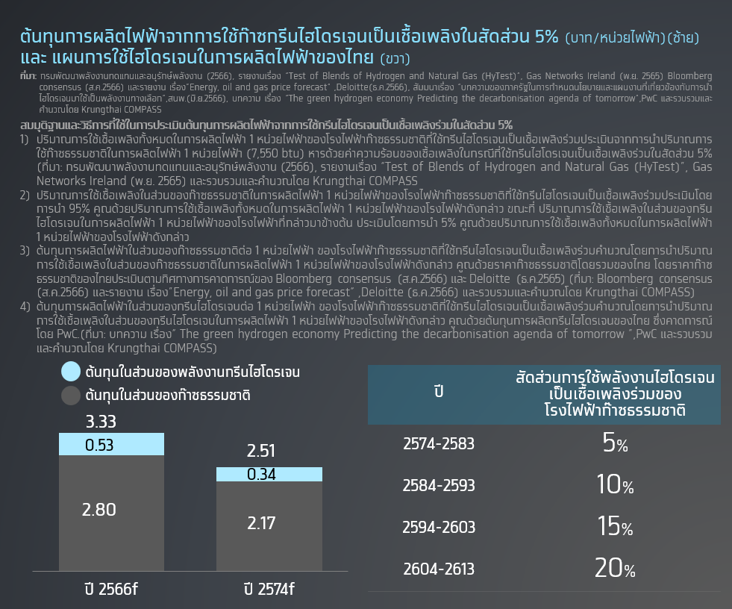แม้ว่าต้นทุนการผลิตไฟฟ้าจากการใช้ก๊าซกรีนไฮโดรเจนเป็นเชื้อเพลิงร่วมของโรงไฟฟ้าก๊าซธรรมชาติสูงกว่าการใช้ก๊าซธรรมชาติเพียงอย่างเดียว ซึ่งอาจจะบั่นทอนความต้องการใช้ในการผลิตไฟฟ้าของโรงไฟฟ้าดังกล่าวในอนาคต อย่างไรก็ดี การใช้ก๊าซกรีนไฮโดรเจนเป็นเชื้อเพลิงร่วมในการผลิตไฟฟ้าจะช่วยให้ไทยสามารถบรรลุเป้าหมายความเป็นกลางทางคาร์บอนในปี 2593 ได้ง่ายขึ้น ดังนั้น ภาครัฐควรออกนโยบายที่กระตุ้นเกิดความต้องการใช้ก๊าซดังกล่าวในการผลิตไฟฟ้ามากขึ้นทั้งในแง่ของการชดเชยต้นทุนการผลิตไฟฟ้าที่สูงขึ้นผ่านการรับซื้อไฟฟ้า และการเก็บภาษีคาร์บอนในกรณีที่ปล่อยก๊าซเรือนกระจกเกินกำหนด

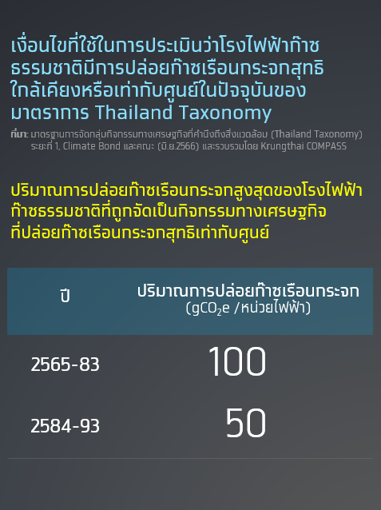ความต้องการใช้ก๊าซกรีนไฮโดรเจนเป็นเชื้อเพลิงในการผลิตไฟฟ้าของไทยมีแนวโน้มเพิ่มขึ้นอย่างมาก หลังภาครัฐของไทยมีแผนที่จะให้โรงไฟฟ้าก๊าซธรรมชาติใช้ก๊าซดังกล่าวเป็นเชื้อเพลิงร่วมในการผลิตไฟฟ้า ซึ่งแนวโน้มดังกล่าวจะช่วยหนุนให้ธุรกิจในห่วงโซ่อุปทานของการผลิตก๊าซกรีนไฮโดรเจน เช่น ธุรกิจผลิตก๊าซกรีนไฮโดรเจน และธุรกิจโรงไฟฟ้าแสงอาทิตย์ เติบโตอย่างกระโดดในทั้งแง่ของรายได้และเม็ดเงินลงทุน อย่างไรก็ดี ต้นทุนการผลิตไฟฟ้าจากการใช้ก๊าซกรีนไฮโดรเจนเป็นเชื้อเพลิงร่วมของโรงไฟฟ้าก๊าซธรรมชาติยังสูงกว่าการใช้ก๊าซธรรมชาติเพียงอย่างเดียว ดังนั้น ภาครัฐควรออกนโยบายที่สนับสนุนการใช้ก๊าซดังกล่าวเป็นเชื้อเพลิงร่วมในการผลิตไฟฟ้าในแง่ของการชดเชยต้นทุนการผลิตไฟฟ้าที่สูงขึ้นผ่านการรับซื้อไฟฟ้า และการเก็บภาษีคาร์บอนในกรณีที่ปล่อยก๊าซเรือนกระจกเกินกำหนด

1. อ้างอิงข้อมูลจากบทความ เรื่อง “Summary for Policymaker” ,IPCC (2562)
2. อ้างอิงข้อมูลจากบทความ เรื่อง “Why clearer terminology for hydrogen could unlock investment and scale up production” ,International Energy Agency (มิ.ย.2566)
3. อ้างอิงข้อมูลจากบทความ เรื่อง” Global hydrogen demand seen at 614 million mt/year by 2050: IRENA”,S&P Global (ก.ค.2565)
4. อ้างอิงข้อมูลจากบทความ เรื่อง “ไทยแถลงจุดยืนบนเวที "COP 27“ สู่เป้าหมายปล่อยก๊าซเรือนกระจกเป็นศูนย์”, ไทยรัฐออนไลน์ (พ.ย.2565)
5. อ้างอิงข้อมูลจาก 1) บทความเรื่อง “ไฮโดรเจน : อนาคตแห่งพลังงานโลก (ตอนที่ 1)” ,สำนักงานคณะกรรมการกำกับกิจการพลังงาน (ธ.ค. 2565) 2) EIA ( มิ.ย. 2566) 3) รวบรวมโดย Krungthai COMPASS
6. อ้างอิงข้อมูลจาก 1) สัมมนา เรื่อง ”ไฮโดรเจน : พลังงานทางเลือกแห่งอนาคต ตอบโจทย์สภาวะโลกร้อน ? “ ,สุรวุฒิ ส. (มิ.ย. 2566) 2) RECHARGE (ก.ย.2564),
7. อ้างอิงข้อมูลจาก 1) สัมมนา เรื่อง “Hydrogen: The emerging decarbonization”, PTTGC (มิ.ย. 2566) 2) บทความ เรื่อง“The many greenhouse gas footprints of green hydrogen”, Kiane de Kleijne and Her Colleague (ส.ค. 2565) 3) บทความ เรื่อง The green hydrogen economy Predicting the decarbonization agenda of Tomorrow, PwC 4) รวบรวมโดย Krungthai COMPASS
8. อ้างอิงข้อมูลจากรายงาน เรื่อง “Perception of the Implementation of a Hydrogen Economy in Asia-Pacific :An Expert Survey”, Konrad Adenauer Foundation
9. อ้างอิงข้อมูลจากบทความ เรื่อง “Hydrogen Blending in Texas Natural Gas Power Plants at Scale”, IdeaSmiths LLC และ The University of Texas at Austin Center for Electromechanics (2565)
10. อ้างอิงข้อมูลจาก PTTEP (ส.ค.2566)
11. อ้างอิงข้อมูลจาก กฟผ. (ม.ค.2563), รายงาน เรื่อง การผลิตไฟฟ้าจากไฮโดรเจนสำหรับอาคาร กรณีศึกษา โครงการบ้านผีเสื้อ จ.เชียงใหม่, ม.ศิลปากร (2562) และรวบรวมโดย Krungthai COMPASS)
12. ประเมินภายใต้สมมุติฐานที่ว่า 1) ปริมาณการใช้ไฟฟ้าในการผลิตไฟฟ้าอยู่ประมาณ 52.2 หน่วยไฟฟ้า/กิโลกรัมของไฮโดรเจน 2) ราคาขายพลังงานกรีนไฮโดรเจนของไทยในปี 2565 เท่ากับต้นทุนการผลิตกรีนไฮโดรเจนในปี 2565 ที่คาดการณ์โดย PwC. 3) ประสิทธิภาพในการแปลงไฟฟ้าของ Fuel Cell อยู่ที่ 40% ( ที่มา:บทความ เรื่อง Transformation of electrical energy into hydrogen and its storage, Manfred W. (ก.พ.2564), รายงาน เรื่อง การผลิตไฟฟ้าจากไฮโดรเจนสำหรับอาคาร กรณีศึกษา โครงการบ้านผีเสื้อ จ.เชียงใหม่, ม.ศิลปากร (2562), 77 ข่าวเด็ด (ธ.ค.2561), บทความ เรื่อง” The green hydrogen economy Predicting the decarbonisation agenda of tomorrow ”,PwC และรวบรวมและคำนวณโดย Krungthai COMPASS)
13. ประเมินภายใต้สมมุติฐานที่ว่า 1) ปริมาณการใช้ไฟฟ้าในการผลิตไฟฟ้าอยู่ประมาณ 52.2 หน่วยไฟฟ้า/กิโลกรัมของไฮโดรเจน 2) ราคาขายพลังงานกรีนไฮโดรเจนของไทยในปี 2574 เท่ากับต้นทุนการผลิตกรีนไฮโดรเจนในปี 2574 ที่คาดการณ์โดย PwC. 3) ปริมาณการใช้พลังงานกรีนไฮโดรเจนในการผลิต 1 หน่วยไฟฟ้าของโรงไฟฟ้าก๊าซธรรมชาติที่ใช้กรีนไฮโดรเจนเป็นเชื้อเพลิงร่วมในสัดส่วน 5% อยู่ราว 390 btu ซึ่งประมาณการจากปริมาณการใช้ก๊าซธรรมชาติในการผลิตไฟฟ้า 1 หน่วยไฟฟ้าในปี 2565 ที่ปรับตามค่าความร้อนของเชื้อเพลิงในกรณีที่ใช้กรีนไฮโดรเจนเป็นเชื้อเพลิงร่วมในสัดส่วน 5% (ที่มา:บทความ เรื่อง Transformation of electrical energy into hydrogen and its storage, Manfred W. (ก.พ.2564), กรมพัฒนาพลังงานทดแทนและอนุรักษ์พลังงาน (2566), รายงานเรื่อง Testing of Blends of Hydrogen and Natural Gas (Hytest), Gas Networks Ireland (พ.ย. 2565) และรวบรวมและคำนวณโดย Krungthai COMPASS)
14. อ้างอิงข้อมูลจาก สัมมนาเรื่อง “บทความของภาครัฐในการกำหนดนโยบายและแผนงานที่เกี่ยวข้องกับการนำไฮโดรเจนมาใช้เป็นพลังงานทางเลือก”,สนพ.(มิ.ย.2566)
15. กำลังการผลิตไฟฟ้าจากแสงอาทิตย์ทั้งหมดของไทยได้รวมกำลังการผลิตไฟฟ้านอกระบบ ซึ่งอ้างอิงข้อมูลจาก EPPO (2566) สำหรับศักยภาพในการขยายกำลังการผลิตไฟฟ้าของโรงไฟฟ้าแสงอาทิตย์ขนาดใหญ่ของไทย อ้างอิงข้อมูลจากสัมมนาเรื่อง “นโยบายและแผนพลังงานหมุนเวียนของประเทศ”, เรืองเดช ปั่นด้วง
16. ประเมินภายใต้สมมุติฐานที่ว่า 1) โรงไฟฟ้าแสงอาทิตย์ 1 เมกะวัตต์ผลิตไฟฟ้า 1.72 ล้านหน่วยไฟฟ้า 2) ปริมาณการใช้ไฟฟ้าในการผลิตพลังงานกรีนไฮโดรเจน 1 กิโลกรัมอยู่ราว 52.2 หน่วยไฟฟ้า(ที่มา: บทความเรื่อง “โครงการไฟฟ้าสีเขียว ปลุกชีพธุรกิจโซลาร์ไทย”, Krungthai COMPASS ,บทความ เรื่องTransformation of electrical energy into hydrogen and its storage, Manfred W. (พ.ค.2564) และรวบรวมและคำนวณโดย Krungthai COMPASS
17. อ้างอิงข้อมูลจาก Hamburg Open Online University [เปิดเมื่อวันที่ 30 ส.ค. 2566] และรวบรวมโดย Krungthai COMPASS:
18. อ้างอิงข้อมูลจาก บทความ เรื่อง “ปตท.-ซาอุฯ จ่อสรุปผลศึกษาโครงการไฮโดรเจนสีเขียวปลายปี 66” ,MGR ONLINE (ก.ค.2566)
19. อ้างอิงข้อมูลจาก Hamburg Open Online University [เปิดเมื่อวันที่ 30 ส.ค. 2566] และรวบรวมโดย Krungthai COMPASS
20. อ้างอิงข้อมูลจากบทความ เรื่อง “Hydrogen Pipelines”, Office of ENERGY EFFICIENCY & RENEWABLE ENERGY [เปิดเมื่อวันที่ 8 ก.ย.2566]
21. อ้างอิงข้อมูลจากสำนักงานคณะกรรมการกำกับกิจการพลังงาน (2566)
22. คำนวณภายใต้สมมุติฐานที่ว่า 1) กรีนไฮโดรเจน 1 kg ใช้กำลังการผลิตของ Electrolyzer ราว 11.2 กิโลวัตต์ 2) ต้นทุน Electrolyzer ในปี 2570 อยู่ที่ 37,162 บาท/กิโลวัตต์ (ที่มา: Visual Capitalist (ต.ค.2565) ,Deloitte (ม.ค.2564) และรวบรวมและคำนวณโดย Krungthai COMPASS)
23. คำนวณภายใต้สมมุติฐานที่ว่า 1) ต้นทุนระบบกักเก็บพลังงานกรีนไฮโดรเจนอ้างอิงจากข้อมูลของ EU ซึ่งอยู่ราว 0.5 ยูโร/กิโลกรัม 2)ระบบกักเก็บพลังงานกรีนไฮโดรเจนสามารถรองรับความต้องการใช้ในการผลิตไฟฟ้า 30 วัน ซึ่งอ้างอิงข้อมูลจากสหรัฐฯ (ที่มา: ACER (ก.ค.2564), SynerHy (ก.พ.2565) และรวบรวมและคำนวณโดย Krungthai COMPASS)
24. โรงงานผลิตกรีนไฮโดรเจนใช้เวลาก่อสร้างราว 4 ปี ซึ่งอ้างอิงข้อมูลจาก The Guardian (พ.ค. 2564)
25. อ้างอิงข้อมูลจากบทความ เรื่อง “ Top 10 Green Hydrogen Companies in the World”, BLACKRIDGE (มี.ค.2566) และรวบรวมและวิเคราะห์โดย Krungthai COMPASS
26. ประเมินโดยการนำราคาขายไฟฟ้าของธุรกิจ Solar Corporate PPA ในปี 2574 (1.74 บาท/หน่วยไฟฟ้า) มาคูณด้วยปริมาณไฟฟ้าจากแสงอาทิตย์ที่ใช้ในการผลิตพลังงานกรีนไฮโดรเจนเพื่อใช้ในการผลิตไฟฟ้าในปี 2574 ซึ่งประเมินอยู่ภายใต้สมมุติฐานที่ว่า 1) ปริมาณการใช้ไฟฟ้าในการผลิตพลังงานกรีนไฮโดรเจน 1 กิโลกรัมอยู่ราว 52.2 หน่วยไฟฟ้า 2) ราคาขายไฟฟ้าของกลุ่มธุรกิจโรงไฟฟ้าแสงอาทิตย์อยู่ในระดับเดียวกับราคาขายของธุรกิจ Solar Corporate PPA ที่คาดว่าจะปรับตามต้นทุนการผลิตไฟฟ้าจากแสงอาทิตย์ที่ IRENA คาดว่าจะลดลง 32% ในปี 2574 เมื่อเทียบกับปี 2565 (ที่มา: Thai Agency Engineering (Thai-A) (ม.ค. 2566), Transformation of electrical energy into hydrogen and its storage, Manfred W. (พ.ค.2564), IRENA (2562) และรวบรวมและคำนวณโดย Krungthai COMPASS)
27. ประเมินภายใต้สมมุติฐานที่ว่า 1) โรงไฟฟ้าแสงอาทิตย์ 1 เมกะวัตต์ผลิตไฟฟ้า 1.72 ล้านหน่วยไฟฟ้า 2) ปริมาณการใช้ไฟฟ้าในการผลิตพลังงานกรีนไฮโดรเจน 1 กิโลกรัมอยู่ราว 52.2 หน่วยไฟฟ้า 3)มูลค่าการลงทุนกำลังการผลิตไฟฟ้าจากแสงอาทิตย์ปรับตามต้นทุนการติดตั้งระบบผลิตไฟฟ้าจากแสงอาทิตย์โดยเฉลี่ยของทั่วโลก ซึ่งคาดการณ์โดย IRENA โดยมูลค่าการลงทุนกำลังการผลิตดังกล่าวคาดว่าจะอยู่ราว 20.7 ล้านบาท/เมกะวัตต์ ในปี 2573 4) ระยะเวลาก่อสร้างโรงไฟฟ้าแสงอาทิตย์อยู่ราว 1 ปี (ที่มา: บทความเรื่อง “โครงการไฟฟ้าสีเขียว ปลุกชีพธุรกิจโซลาร์ไทย”, Krungthai COMPASS ,บทความ เรื่องTransformation of electrical energy into hydrogen and its storage, Manfred W. (พ.ค.2564), IRENA (2562) และรวบรวมและคำนวณโดย Krungthai COMPASS)
28. การประเมินในครั้งนี้ใช้ข้อมูลจากโครงการศึกษาแนวทางการพัฒนาการผลิตและการใช้ไฮโดรเจนเพื่อส่งเสริมพลังงานหมุนเวียน, สนพ.(ก.ย.2564) และปรับตามอัตราเงินเฟ้อที่ประเมินโดย Krungthai COMPASS รวมทั้ง อยู่ภายใต้สมมุติฐานที่ว่าระยะทางขนส่งกรีนไฮโดรเจนผ่านระบบท่อโดยเฉลี่ยอยู่ราว 200 กิโลเมตร
29. อ้างอิงจากต้นทุนการดัดแปลงระบบท่อก๊าซธรรมชาติให้รองรับการขนส่งกรีนไฮโดรเจนของ EU (14 ล้านบาท/กิโลเมตร) (ที่มา : รายงาน เรื่อง “Transporting Pure Hydrogen by Repurposing Existing Gas Infrastructure”, ACER (ก.ค.2564) และรวบรวมและคำนวณโดย Krungthai COMPASS)
30. อ้างอิงข้อมูลจากบทความเรื่อง “โครงข่ายระบบท่อส่งก๊าซธรรมชาติ เส้นเลือดใหญ่ทางพลังงานของประเทศไทย”, ไทยรัฐออนไลน์ (พ.ย. 2563)
31. คำนวณโดย Krungthai COMPASS และ อ้างอิงข้อมูลจาก รายงานประจำปี 2565 ของบมจ.ดับบลิวเอชเอ ยูทิลิตี้ส์ แอนด์ พาวเวอร์ บมจ. ทีทีดับบลิว และ บมจ. จัดการและพัฒนาทรัพยากรน้ำภาคตะวันออก
32. ปริมาณน้ำที่ใช้ในการผลิตพลังงานกรีนไฮโดรเจนอยู่ที่ 9 ลิตร/กิโลกรัม (ที่มา : บทความ เรื่อง “Water is needed for green hydrogen production, but concerns remain about its availability”, MONGABAY (มี.ค.2566)
33. อ้างอิงข้อมูลจาก สัมมนาเรื่อง “บทความของภาครัฐในการกำหนดนโยบายและแผนงานที่เกี่ยวข้องกับการนำไฮโดรเจนมาใช้เป็นพลังงานทางเลือก”, สนพ.(มิ.ย. 2566)
34. ประมาณโดย Krungthai COMPASS ตามทิศทางการคาดการณ์ราคาก๊าซธรรมชาติและต้นทุนการผลิตกรีนไฮโดรเจนโดย Bloomberg consensus (ส.ค.2566) ,Deloitte (ธ.ค.2565) และ PwC. (ที่มา: Bloomberg consensus (ส.ค.2566) และรายงาน เรื่อง”Energy, oil and gas price forecast” ,Deloitte (ธ.ค.2566), บทความ เรื่อง “The green hydrogen economy Predicting the decarbonisation agenda of tomorrow”,PwC และรวบรวมและคำนวณโดย Krungthai COMPASS)
35. อ้างอิงข้อมูลจากรายงาน เรื่อง “Fueling the future of mobility: hydrogen electrolyzers”, Deloitte (ม.ค. 2564)
36. ประมาณโดย Krungthai COMPASS ตามทิศทางการคาดการณ์ราคาก๊าซธรรมชาติและต้นทุนการผลิตกรีนไฮโดรเจนโดย Bloomberg consensus (ส.ค.2566) ,Deloitte (ธ.ค.2565) และ PwC. (ที่มา: Bloomberg consensus (ส.ค.2566) และรายงาน เรื่อง”Energy, oil and gas price forecast” ,Deloitte (ธ.ค.2566) และรวบรวมโดย Krungthai COMPASS)
37. ฮ้างอิงข้อมูลจากบทความเรื่อง “The EU’s Carbon Border Tax Will Redefine Global Value Chains”, Boston Consulting Group (BCG) (ต.ค. 2564)
38. ประเมินภายใต้สมมุติฐานที่ว่า การใช้ก๊าซกรีนไฮโดรเจนเป็นเชื้อเพลิงร่วมในสัดส่วนที่ 5% ของโรงไฟฟ้าก๊าซธรรมชาติ จะช่วยลดการปล่อยก๊าซเรือนกระจกราว 2.3% (ที่มา : บทความ เรื่อง “Hydrogen Blending in Texas Natural Gas Power Plants at Scale”, IdeaSmiths LLC และ The University of Texas at Austin Center for Electromechanics (2565)) และรวบรวมและคำนวณโดย Krungthai COMPASS)